1. **Bài Tập:**

**I.1.1. Hệ đếm và chuyển đổi giữa các hệ đếm**

***Bài 1:***

Thế nào là hệ đếm? Có những hệ đếm cơ bản nào trong hệ thống máy tính?

***Bài 2:***

Biểu diễn các số thập phân sau ở hệ nhị phân:

12 : ví dụ nha : đổi sang hệ 2 :1,2,4,8,16 quy tắc là nhân 2 lên : 12-8=4 là có 8 là 1 => 4-4=0 là có 4 là 1 số 2 ko có là 0; tiếp đến là số 1 ko có là ko suy ra => ta sẽ có là 1100.

Ví dụ thêm 1 bài nữa 126: ta sẽ có quy tắc là 1,2,4,8,16,32,64,,128,.....: 126-64=62 là có 64 là 1; 62-32=30 là có 32 là 1;30-16=14 là có 16 là 1;14-8=6 là có 8 là 1;6-4=2 là có 4 là 1 ;2-2=0 là có 2 là 1 tiếp đến 0-1=? Làm con kẹt gì trừ dc => suy ra 1 ko có là 0=>>1111110.

12.6875 câu này phần nguyên là 12 thì t cũng áp dụng giống như câu 1 nó sẽ ra là 1100 nhưng còn phần lẻ của nó là 0,6875 , thì có này t lại áp dụng công thức :

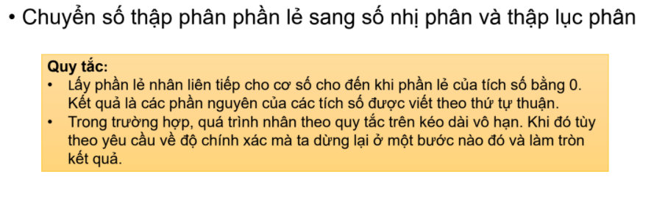

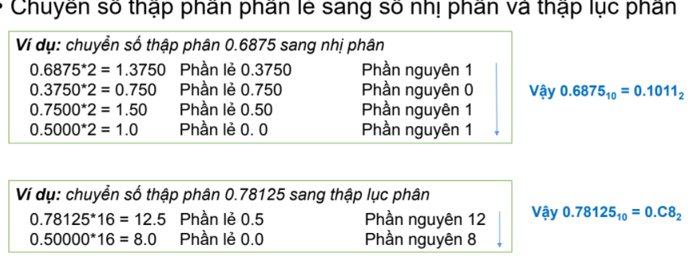

Đến đây mà đéo hiểu thì ăn ************* vô bài , lúc đầu có phải là số 12,6875 mà phần nguyên ta đã đổi ra trước rồi ko 1100 còn phần lẻ theo công thức ở trên là 1011 cho nên t đi đến kết luận 1100,1011 hiểu chưa .

35.375 câu này cũng vậy phần nguyên theo quy tắc câu 1 :::::::::>>100011 phần nguyên còn phần lẻ 0.375 theo quy tắc t đã chụp trên bức hình thì sẽ ra là 011 , lấy giấy ra làm thử nhân thử đi .

***Bài 3:***

Biểu diễn các số nhị phân sau ở hệ thập phân:

101011: cái này thì càng dễ hơn

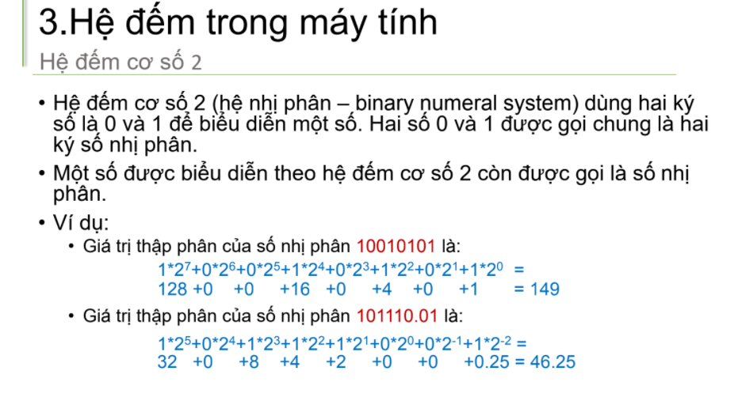

Đây ví dụ : t đếm đây số 101011 có phải là tính từ số 1 từ phải qua trái 0,1,2,3,4,5 thì ta theo ví dụ như hình ta làm thôi 1*2^5+0*2^4+1*2^3+0*2^2+1*2^1+1*2^0=

32+0+8+0+2+1 = 43

ấn máy tính ra thì là 43 bây giờ mày thử thổi số 43 ra nhị phân xem đúng ko đấy.

VD: 43

1,2,4,8,16,32,64

43-32=11 -1

16 – 0

11-8=3 -1

4-0

3-2=1 - 1

1-1 = 0 - 1

* 101011

11101.112 câu này cũng như vậy nhưng chú ý cái dấu “.” Xem trên hình lừa giải thích.

1*2^4+1*2^3+1*2^2+0*2^1+1*2^0+1*2^-1+1*2^-2+2*2^-3=

16+8+4+0+1+0.5+0.25+0.25=30

* 30

1,2,4,8,16,32

30-16=14 -1

14-8=6 -1

6-4 =2 -1

4 – 0

2-2=1 -1

1-1=0 -1

* 111011

***Bài 4:***

Biểu diễn các số bát phân sau ở hệ thập phân: 235.648 câu này tư duy lên tý là mày đổi số 235.648 ra hệ nhị phân xem ví dụ ở bài 2 đó đổi ra rồi thì mày phải học đổi thừ hệ 2 sang hệ 8 thuộc cái bảng đó thì mới làm dc

* 010011101.1101001000

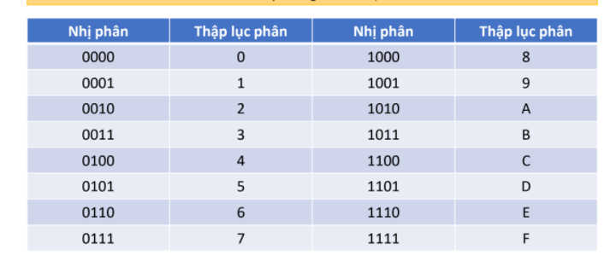

***Bài 5:***

Biểu diễn các số thập lục phân sau ở hệ thập phân:

34F5C16

Cái này thì cũng như vậy đổi từ hệ 16 sang nhị phân ví số 3 là 0011 số 4 là 0100 còn F là 1111 C là 1100 còn 1 là 0001 còn 6 là 0110 thì ta đươc số 0011 0100 1111 1100 0001 0110 đây là là số nhị phân cách đổi cũng ko khác gì xem hinh lấy minh họa : nhân theo quy tắc thôi

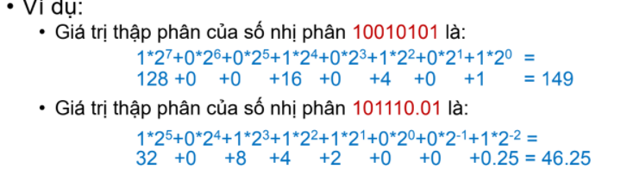

***Bài 6:***

Biểu diễn các số thập phân sau ở dạng hệ thập lục phân:

14988 cái này cũng vậy t gợi ý cho mày thôi tự suy nghĩ thêm mày sẽ đổi số này từ hệ thập phân sang hệ nhị phân theo quy tắc mà t đã nhắn tin với mày là 1,2,4,8,16,32,...... sang hệ nhị phân rồi mày sẽ nhìn vào bảng sau mà đổi thôi ,



**I.1.2. Biểu diễn số nguyên và thực hiện các phép toán với số nguyên**

***Bài 1:***

Biểu diễn số nguyên không dấu sau đây bằng 8 bit:

45 là đổi số 45 sang hệ nhị phân theo 8 bit là sao là từ 0->7 thì sẽ có là 00000000 thì ta đổi 45 sang hệ nhị phân là 101101 thì ta biểu diễn 8 bit nhu sau 00101101.

156 câu cứt này cũng vây 10011100.

***Bài 2:***

Cho các số nguyên không dấu biểu diễn bằng 8 bit như sau, hãy xác định giá trị của chúng:

0010 1011 nếu t ko nhầm là đổi từ hệ 2 sang hệ 16 theo cái bảng t dưa ở trên

1001 0110

***Bài 3:***

Xác định giá trị của các số nguyên có dấu 8 bit sau đây:

0101 0110 nếu t ko nhầm là đổi từ hệ 2 sang hệ 16 theo cái bảng t dưa ở trên

1101 0010

***Bài 4:***

Biểu diễn các số nguyên sau với 8 bit:

+58 mấy cái này tự tìm hiểu

-80

Bài 5:

Các phép tính số nhị phân

1000 1001 + 1100 1011

1010 – 1100

1100 * 1011

1101 1101 / 1010 tự tìm hiểu luôn t chưa học tối nay t mới học

**I.1.3. Biểu diễn ký tự**

***Bài 1:***

Đoạn mã ASCII sau biểu diễn câu gì?

* 0100 0100 0100 0001 0100 1001 0100 1000 0100 1111 0100 0011 0100 0010 0100 0001
* 0100 0011 0100 1000 0100 1011 0100 1000 0100 1111 0100 0001

**Câu cứt này thuọc bảng asci thì may ra làm dc nha**

1. **VẬN DỤNG:**
2. Cho một máy tính cụ thể sinh viên cho biết máy tính đó thuộc thế hệ nào?
3. Thực hiện phép toán (+-/*) trong các hệ đếm; thực hiện biêu điễn số, ký tự, bù 1, bù 2
4. Cho một cấu hinh về máy tính, sinh viên giải thích một số thông số cơ bản được nêu trong cấu hình đó
5. Một số chức năng chính của Gmail
6. Suy nghĩ về ngành học, phương pháp học CNTT, Quá trình học tập trong hk1 và phương pháp sắp tới